Лабораторная работа № 11. Битовые операции

Жогаль Константин Александрович

# Вариант 2

5. В соответствии со своим вариантом разработать программы, использующие ***битовые*** операции для решения задач, представленных в таблице.

Результаты одной из программ представить в **Отладчике**

Извлечь 5 битов числа **A**, начиная со второго и вставить их в число **B**, начиная с третьего бита.

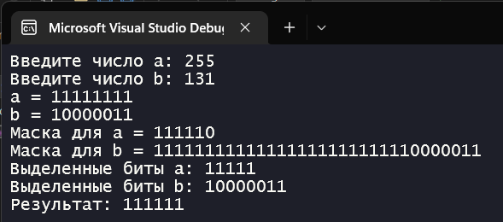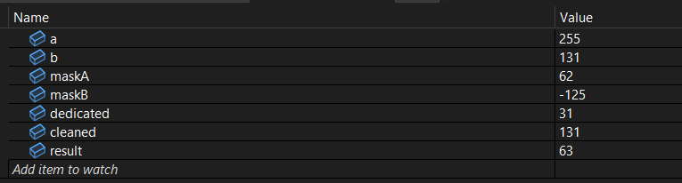



Установить в 1 в числе **А n** битов вправо от позиции **p**.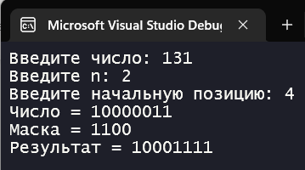



# Дополнительные задания

## Вариант 4

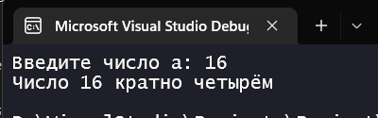Используя битовые операции проверить, кратно ли четырем число **А.**

Установить в 1 в числе **А n** битов влево от позиции **p**.

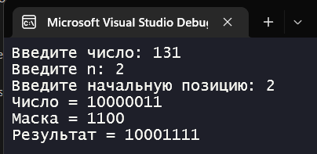



## Вариант 7

Извлечь 4 бита числа **A**, начиная с пятого по счету справа, и добавить их к числу **B** справа.

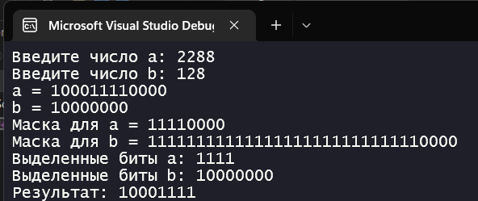



## Вариант 16

1. 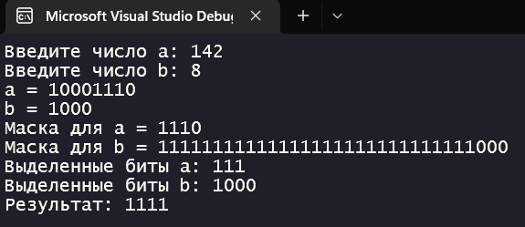Ввести целое число **A**. Извлечь 3 бита числа A, начиная со второго по счету справа, и вставить их в число **B**, начиная с первого бита по счету справа.



Установить в 1 два бита числа **А**, начиная с четвертого по счету справа

